Министерство образования и науки РФ
ГОУ ДПО НИПК и ПРО
Кафедра математического образования

Курсовая работа
Тема: «Использование обучающих и контролирующих программ на уроках математики»

Выполнила
Медведева Мария Владимировна
учитель математики
второй категории
МОУ гимназия № 7 «Сибирская»
Г. Новосибирска
По результатам работы на курсах
«Преподавание математики в аспекте НИТ»

Новосибирск – 2006
Содержание:

Введение. |  | 3стр.
Глава 1. Педагогическая целесообразность
использования компьютера на уроках математики.
1.1. | Актуальность использования  педагогических программных средств. | 4стр.
1.2 | Задачи, решаемые в аспекте НИТ | 5стр.
Глава 2. Использование НИТ в процессе обучения учащихся.
2.1 | Виды обучающих и контролирующих программ. | 6стр.
2.2 | Электронные учебники, их применение на уроках  математики. | 7стр.
Заключение. |  | 12стр.
Список литературы. |  | 14стр.
Приложение. |  | дискета

Будущее требует огромного запаса знаний
в области современных технологий
Крейг Барретт

Введение.
Переход современного общества к информационной эпохе своего развития выдвигает в качестве одной из основных задач, стоящих перед системой школьного образования, задачу формирования основ информационной культуры будущего специалиста. Реализация этой задачи невозможна без включения информационной компоненты в систему математического образования.
В современных условиях требуется подготовить школьника к быстрому восприятию и обработке поступающей информации, успешно ее отображать и использовать. Конечным результатом внедрения информационных технологий в процесс обучения математики, является овладение учащимися компьютером в качестве средства познания процессов и явлений, происходящих в природе и используемых в практической деятельности.
Компьютер естественно вписывается в жизнь школы и является эффективным техническим средством, при помощи которого можно разнообразить процесс обучения. Каждое занятие вызывает у детей эмоциональный подъем, даже отстающие ученики охотно работают с компьютером, а неудачный результат игры, вследствие пробелов в знаниях, побуждает часть из них обращаться за помощью к учителю или самостоятельно добиваться знаний в игре. Данный метод обучения очень привлекателен и для учителей: помогает им лучше оценить способности и знания ребенка, понять его, побуждает искать новые, нетрадиционные формы и методы обучения. Это большая область для проявления творческих способностей многих учителей, методистов, психологов - всех, кто хочет и умеет работать, может понять сегодняшних детей, их запросы и интересы, кто любит своих учеников и отдает им себя.

Педагогическая целесообразность использования компьютера в учебном процессе определяется педагогическими целями, достижение которых возможно только с помощью компьютера, т.е. благодаря его возможностям.
При обучении математики наиболее естественным является использование компьютера, с учетом особенностей математики как науки. Например, для моделирования процессов и явлений, лабораторного использования компьютера в режиме интерфейса, компьютерной поддержки процесса изложения учебного материала и контроля его усвоения.
Использование компьютерных моделей позволяет раскрыть существенные связи изучаемого объекта, глубже выявить его закономерности, что, в конечном счете, ведет к лучшему усвоению материала. Ученик может исследовать, изменяя параметры, сравнивать полученные результаты, анализировать их, делать выводы.
В изучении школьного курса математики можно выделить несколько основных задач. Такое использование компьютера полезно тем, что прививает учащимся навыки исследовательской деятельности, формирует познавательный интерес, повышает мотивацию, развивает научное мышление.
Еще одно направление использования НИТ в процессе обучения математики – программная поддержка курса. Содержание программных средств учебного назначения, применяемых при обучении математики, определяется целями урока, содержанием и последовательностью подачи учебного материала. В связи с этим все программные средства, используемые для компьютерной поддержки процесса изучения математики, можно разделить на программы:
- справочные пособия по конкретным темам;
- решения расчетных и экспериментальных задач;
- организация и проведение лабораторных работ;
- контроль и оценка знаний.
На каждом конкретном уроке могут быть использованы определенные программы исходя из целей урока, при этом функции учителя и компьютера различны. Программные средства для эффективного применения в учебном процессе должны соответствовать государственным стандартам обучения, иметь высокую степень наглядности, простоту использования, способствовать формированию общеучебных и экспериментальных умений, обобщению и углублению знаний и т.д.
Применительно к обучению математики наряду с повышением мотивации обучения за счет использования компьютера на уроке, повышения уровня индивидуализации обучения и возможности организации оперативного контроля над усвоением знаний компьютерные технологии могут быть эффективно использованы для формирования основных понятий. Более важным является то, что современные образовательные стандарты дают учителю определенную свободу в выборе тем и расстановке акцентов при изложении преподаваемой им дисциплины. Из опыта применения компьютерных технологий в обучении математики в школе могу сделать вывод, что для получения высокого обучающего эффекта важно их систематическое использование, как на стадии изучения материала, так и на стадии оперативного контроля над усвоением знаний, а для этого также необходим широкий ассортимент педагогических программных средств. Изучение математики связано с процессами, скрытыми от непосредственного наблюдения и потому трудно воспринимаемыми детьми. Компьютерные программы позволяют визуализировать такие процессы, предоставляя одновременно с этим возможность многократного повторения и продвижения в обучении со скоростью, благоприятной для каждого ребенка в достижении понимания того или иного учебного материала. Педагогические программные средства, являясь частью программных средств учебного назначения, обеспечивают также возможность приобщения к современным методам работы с информацией, интеллектуализацию учебной деятельности. Использование данных педагогических программных средств в обучении математики дает возможность:
- индивидуализировать и дифференцировать процесс обучения за счет возможности изучения с индивидуальной скоростью усвоения материала;
- осуществлять контроль с обратной связью, с диагностикой ошибок и оценкой результатов учебной деятельности;
- осуществлять контроль и самоконтроль;
- осуществлять тренировку в процессе усвоения учебного материала и самоподготовку учащихся;
- визуализировать учебную информацию с помощью наглядного представления на экране ЭВМ данного процесса, в том числе скрытого в реальном мире;
- проводить лабораторные работы в условиях имитации в компьютерной программе реального опыта или эксперимента;
- формировать культуру учебной деятельности обучаемого и обучающего
Перечисленные выше возможности меняют структуру традиционной субъект - объектной педагогики, в которой учащийся воспринимается не только как субъект учебной деятельности, но и как личность, стремящаяся к самореализации. А виртуализация некоторых процессов с использованием анимации служит формированию у учащегося наглядно-образного мышления и более эффективному усвоению учебного материала.
Применение компьютерных моделей в ходе учебного процесса позволяет не только повысить наглядность процесса обучения и интенсифицировать его, но и кардинально изменить этот процесс.
Модели могут быть использованы для решения различных направлений, где оправдано использование учебных компьютерных моделей:
- наглядное представление объектов;
- изучение объектов их свойств;
- моделирование различных ситуаций.
Использование программных средств на уроках математики имеют следующие достоинства:
- значительный объем материала, охватывающий различные разделы курса школьной математики;
- улучшается наглядность подачи материала за счет цвета, звука и движения;
- наличие демонстраций чертежей, и их «оживление»;
- ускорение на 10-15% темпа урока за счет усиления эмоциональной составляющей;
- учащиеся проявляют интерес к предмету и легко усваивают материал (повышается качество знаний учащихся).
Только органичное сотрудничество учителя информатики и учителя математики будет способствовать улучшению процесса обучения математических дисциплин.
Объем знаний в мире стремительно увеличивается. Соответственно, с каждым годом увеличивается количество учебного материала, который должны освоить школьники. Бесконечным увеличением уроков эту проблему не решить. Выход – интенсификация обучения. А это невозможно без использования современных компьютерных технологий. И вот тут свою миссию, свое специальное ответственное задание может и должен выполнить учитель.
Задача учителя в настоящее время несколько изменилась. Сейчас выигрывает тот учитель, который не только может дать базовые знания обучающимся, но и направить их действия на самостоятельное освоение знаний. Это как раз и даёт возможность освоить большее количество знаний за то же время. Для развития способностей учащихся-подростков необходимо формировать у ребят устойчивый познавательный интерес к учению. Известно, что подростки очень эмоциональны. Принимая это во внимание, перед учителем ставится наиболее трудная и ответственная задача: сделать свой урок интересным, насыщенным и занимательным. Под занимательностью на уроке понимаются те компоненты урока, которые содержат в себе элементы необычайного, удивительного, неожиданного, вызывают интерес у школьников к учебному предмету и способствуют созданию положительной эмоциональной обстановки учения, а также развитию их способностей.
Ни компьютер, ни информационные технологии сами по себе не способны сформировать интеллектуальные и этические качества выпускника школы, они являются лишь вспомогательными средствами решения мировоззренческих задач, а найти эти решения ученик может лишь с помощью грамотного, творчески работающего учителя.
Пути конкретной реализации этого подхода могут быть различными, что выражается в различии изучаемых вопросов, взаимоотношении с программными средствами, применениями уроков разного типа, и пр.
Применение компьютерной техники на уроках позволяет сделать каждый урок нетрадиционным, ярким, насыщенным, приводит к необходимости пересмотра различных способов подачи учебного материала и различных подходов в обучении.
В настоящее время создано много электронных учебников по всем предметам. Главное – научиться их рационально использовать. Использование этих учебников значительно повышает продуктивность уроков.
Урок с использованием компьютера нужно проводить в соответствии с требованиями современного санитарного законодательства (СанПиН 2.2.2.542-96 "Гигиенические требования к видео - дисплейным терминалам, персональным электронно-вычислительным машинам и организации работы") для занятий детей допустимо использовать лишь такую компьютерную технику, которая имеет санитарно-эпидемиологическое заключение о ее безопасности для здоровья детей. Учебные требования можно найти в «Рекомендациях по использованию компьютеров школе» Министерства образования Российской Федерации (Письмо от 28.03.2002 г. N 199/13). В этих документах описывается целый ряд советов и рекомендаций к организации работы детей на компьютерах.
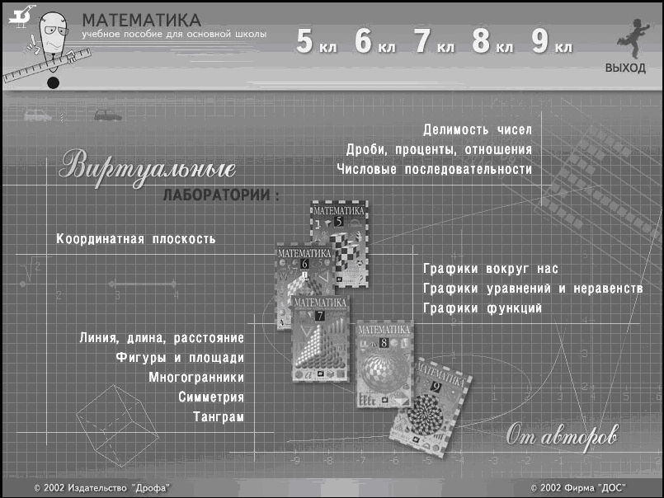В своей работе использую следующие обучающие программы:
1 2
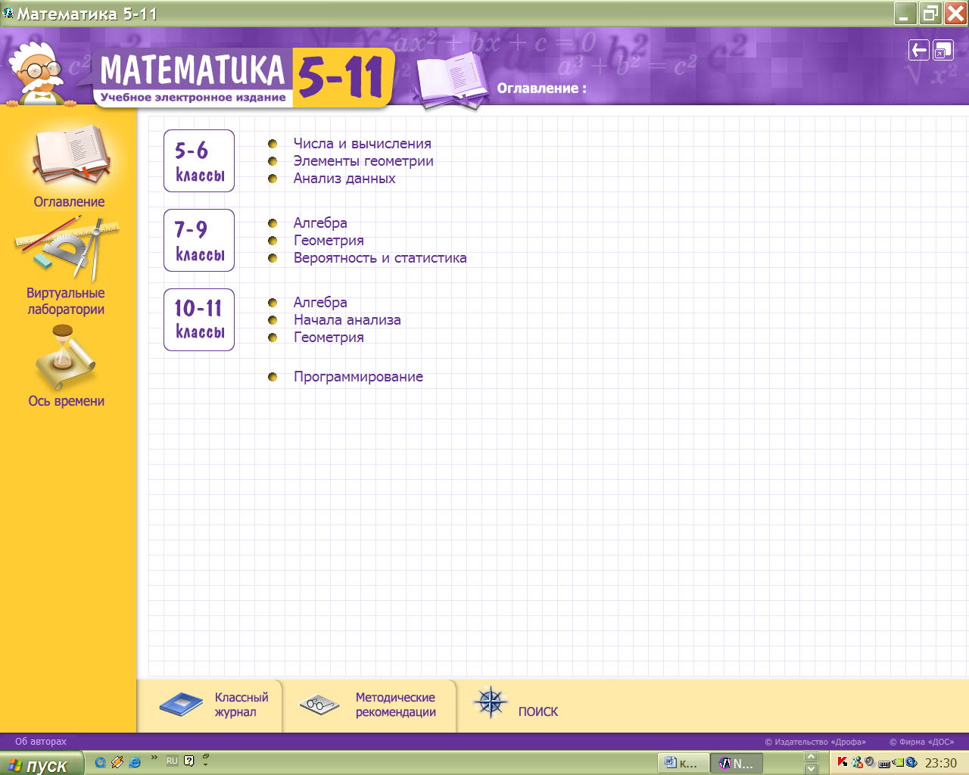
4

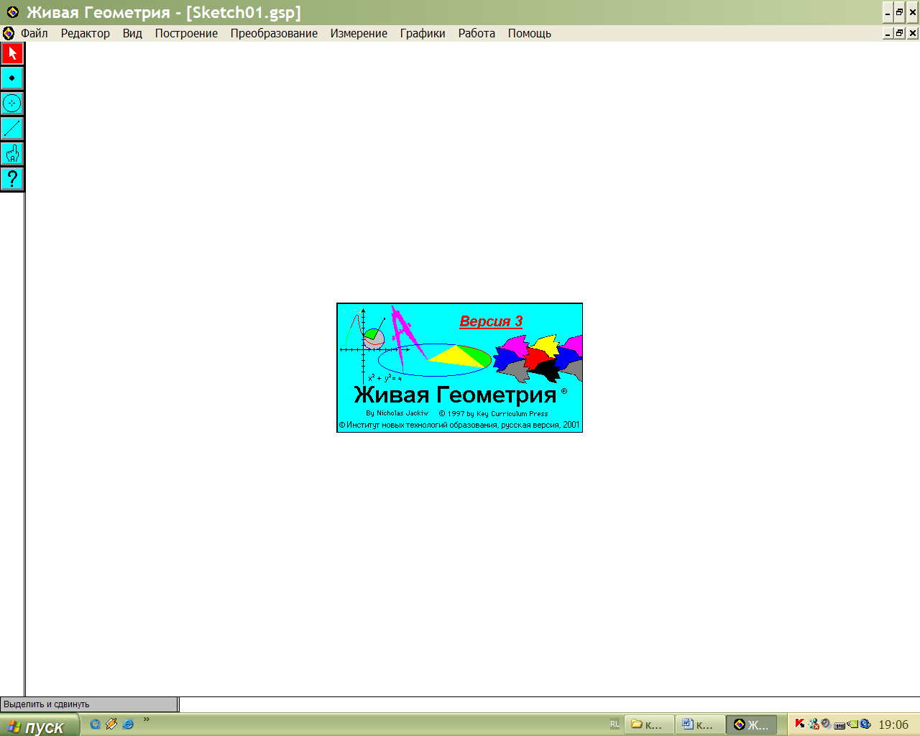

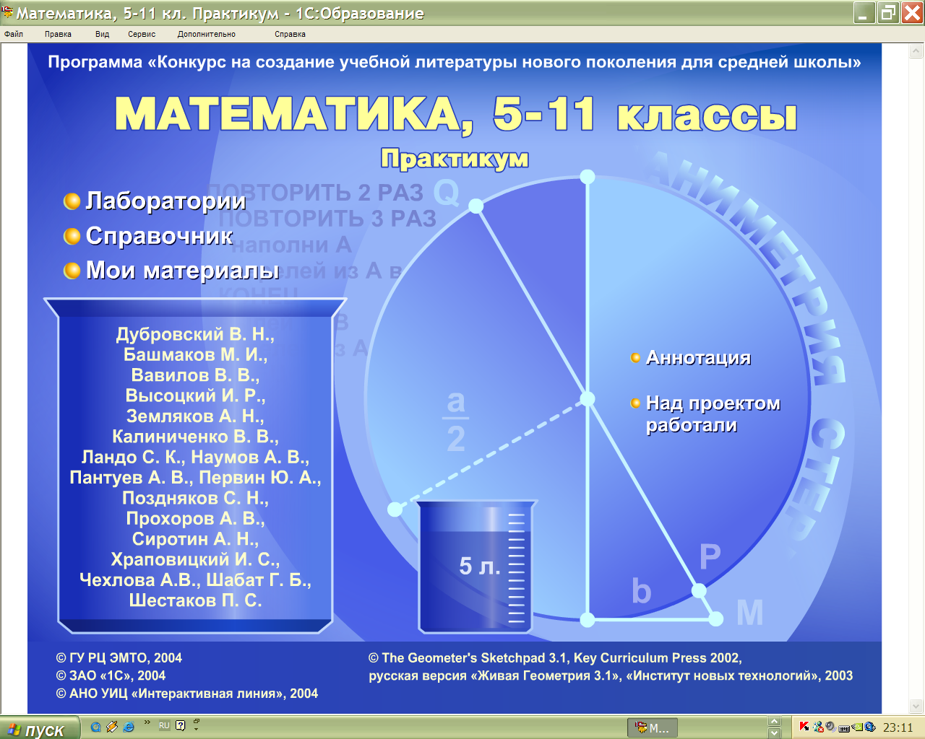

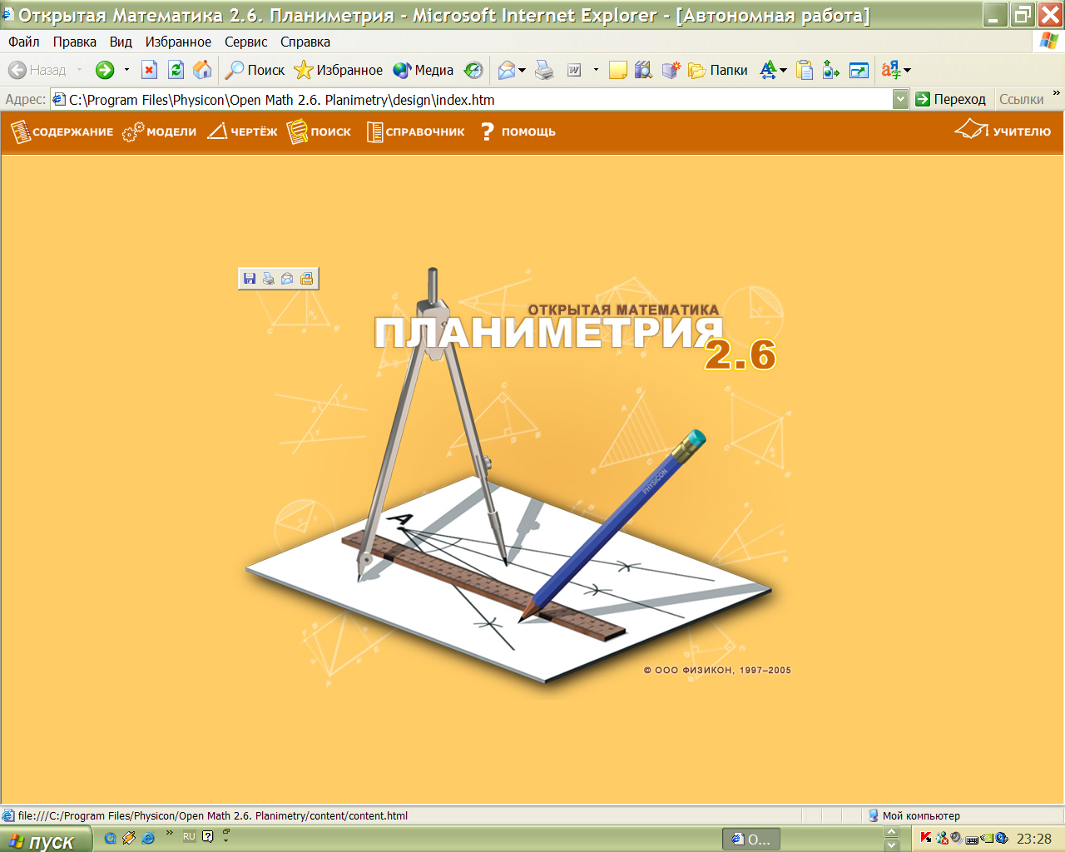
3

4

5

1. «Математика 5-11»
2. «Интерактивная математика 5-9 класс»
3. Образование С1, практикум 5-11
4. Открытая математика. Планиметрия. Стереометрия. Графики и функции.
5. «Живая геометрия»

На пример, электронный учебник «Интерактивная математика 5-9 класс»,
Можно использовать на уроке в шестом классе во время отработки навыков построения и определения координат точек в системе координат.
Тема: Координатная плоскость.

Цель: Закрепить умения построения точки на плоскости по ее координатам и нахождении координат точек. Формирование логического, абстрактного, системного мышления; ответственности, организованности и дисциплинированности. Способствовать укреплению здоровья. Воспитать взаимопомощь и коллективизм.
Задачи: Научиться отмечать точки на плоскости по ее координатам и находить координаты точек. Формировать навыки устного счета.
Форма проведения урока: ученики распределены по группам (4-5 человек), где есть учащиеся с разным уровнем образованности; фронтальная и самостоятельная.

Оборудование: компьютер, карточки, чертежные инструменты, электронный учебник
«Интерактивная математика 5-9 класс», учебник Н.Я. Виленкин и др. Математика 6,набр карточек.
План.
1. Организационный момент.
2. Устная работа
Распределение учащихся по группам.
3. Работа в группах, (через 15 минут волеологическая пауза: гимнастика для глаз)
4. Повторение.
Физкультминутка
5. Итог урока, выставление оценок.
6. Домашнее задание.
Ход урока.
I. Устная работа.
Учащиеся ответ записывают на листочках и по команде показывают их.
№ 1387(в, г), 1396.
Работа по электронному учебнику.
Виртуальная лаборатория « Координатная плоскость. 6 класс » № 1, №2, №3.
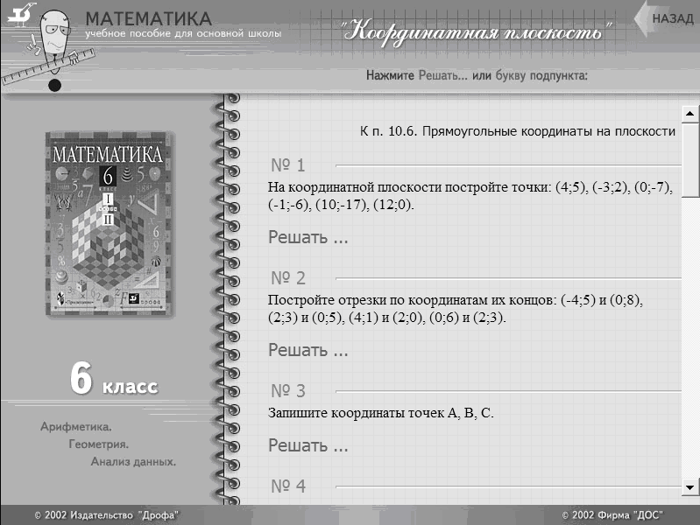

II. Ученики распределяются по группам (перед уроком учитель раздал цветные карточки:
синея, красная, желтая, зеленая, белая, серая) в соответствии цвета.
Дети работают в группе, каждая группа получает задание, построить фигуры по заданным координатам. Задания в электронном учебнике.
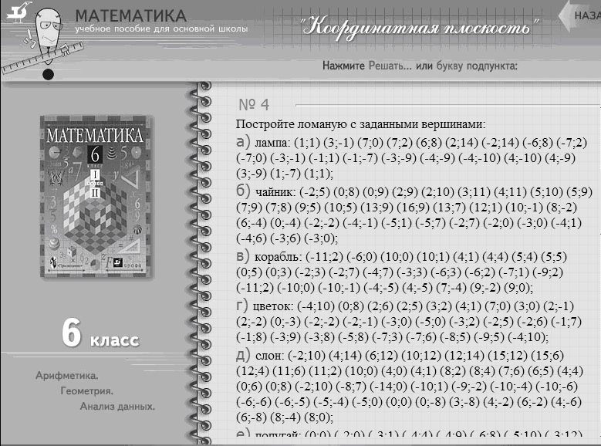
Ученики получают оценку, если в группе все учащиеся справились с заданием и оформили решение в тетради. Когда все учащиеся справились с заданием, проверяем решение с помощью электронного учебника.
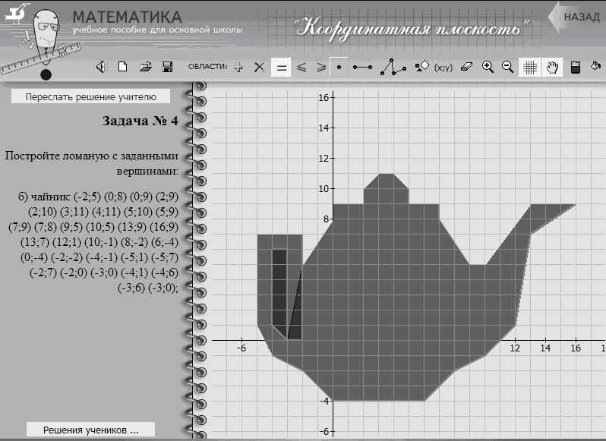

Гимнастика для глаз:
1.Секунд 10 смотреть вдаль, затем на 5 секунд закрыть глаза.(10 раз)
2. Закрыть глаза и массировать их круговыми движениями пальцев 1 минуту.
3. Тремя пальцами каждой руки легко нажать на веки, затем через 1-2 секунды убрать пальцы с век.
4. Закрыть глаза и вращать по кругу глазными яблоками сначала влево, потом вверх, вправо, вниз. И в обратном направлении. 4 раза в одну сторону, 4 в другую. Глаза закрыты, стараться не жмурится.
5. Смотреть перед собой. 30 секунд быстро моргать, 30 секунд неподвижно смотреть перед собой.(3 раза)
6. Посмотреть влево, вверх, вбок, опустить глаза вниз, посмотреть вправо, вверх, наискосок, опустить глаза и т. д. (7-8 раз)

Оценивание работы детей в группах. Какая фигура получилась в каждой группе?

IV. Повторение ранее изученного материала.
Ученики решают самостоятельно на оценку.
Первым троим, учащимся ставится оценка, последующим 3 выдаются жетоны.
1. Найдите длину окружности, радиус которой 7см; 0,7см; 0,14см, приняв π ≈ 22/7.
2. Решите уравнение:
1) 0,8(9+2х) = 0,5(2-3х);
2) 0,5(х+3) = 0,8(10 – х).
Физкультминутка.
1. « Ловцы мух» (хлопки руками)
2. «Светофор». ( Карточки: красная – замри, желтая – встать, зеленая – можно говорить и двигаться.)
V. Итог урока.
Ответы на вопросы:
1. Под каким углом пересекаются координатные прямые х и у, образующие систему координат?
2. Как называют каждую из этих прямых?
3. Как называют точку пересечения этих прямых?
4.Как называют пару чисел, определяющих положение точки на плоскости?
5. Как называют первое число?
6. Как называют второе число?
7. Расскажите, как построить точку на координатной плоскости?
8. Расскажите, как найти координаты точек?
За каждый правильный ответ ученики получают жетоны. За полный ответ – отметку.
Набрав, 4 жетона ученик получает «отлично».
Выставление оценок в журнал.
VI Домашнее задание:
Построить на координатной плоскости различные фигуры и записать их координаты.
VII Рефлексия.
могу_________________________________________________________________________________________________

знаю_________________________________________________________________________________________________

умею_________________________________________________________________________________________________

На уроках геометрии во время повторения провожу лабораторные работы в среде «живой геометрии»
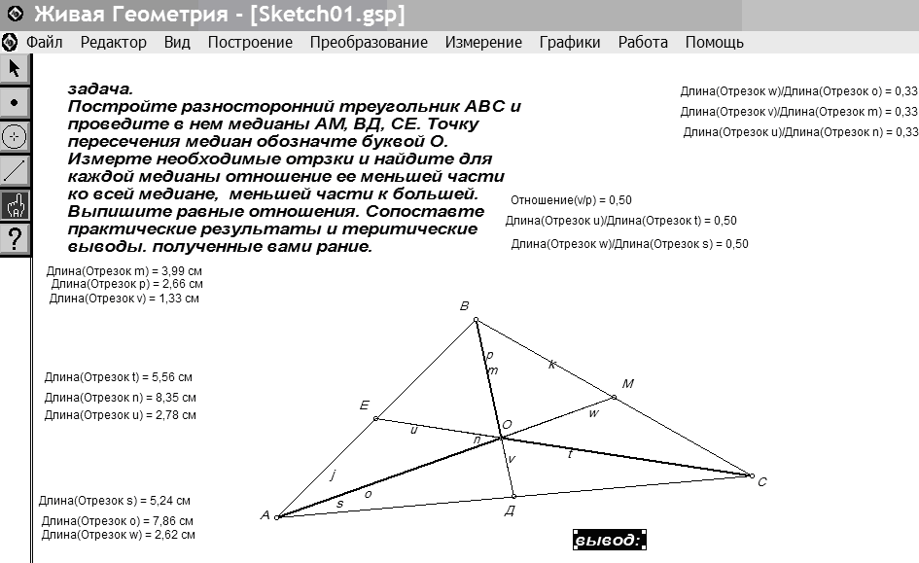

Так же электронные пособия использую в качестве контролирующих средств
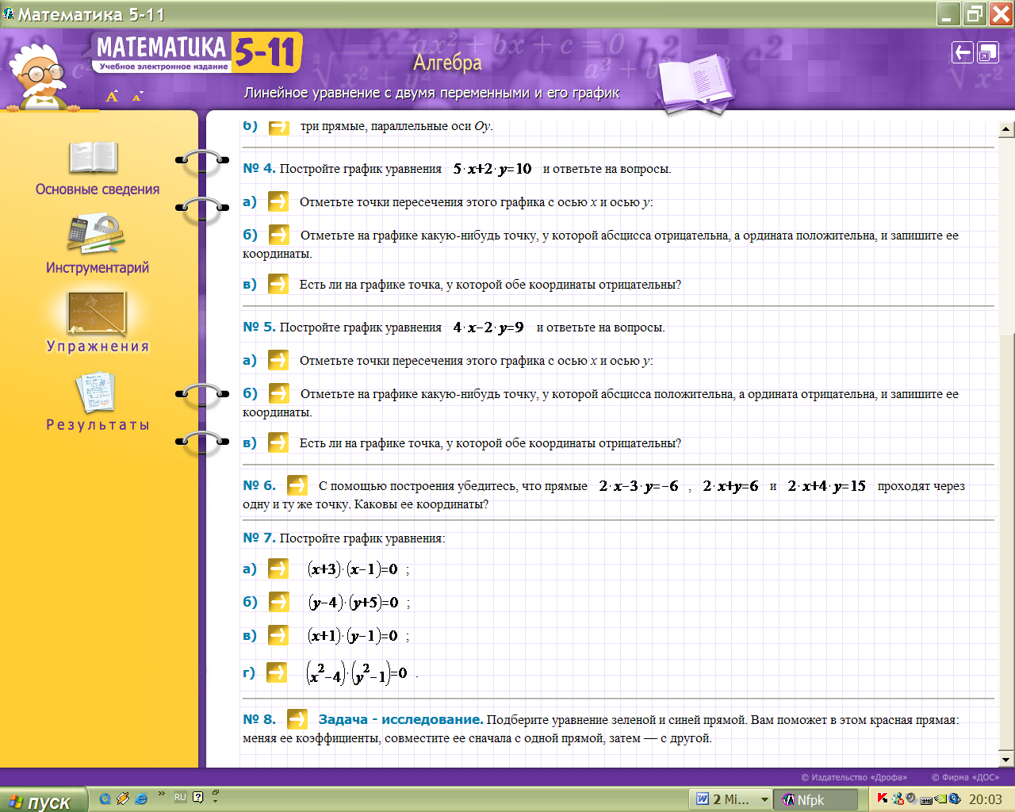

Учитель, работая в программе MIKROSOFT EXCTL, может сам создавать тесты, проверять и оценивать ответы будет сама программа.

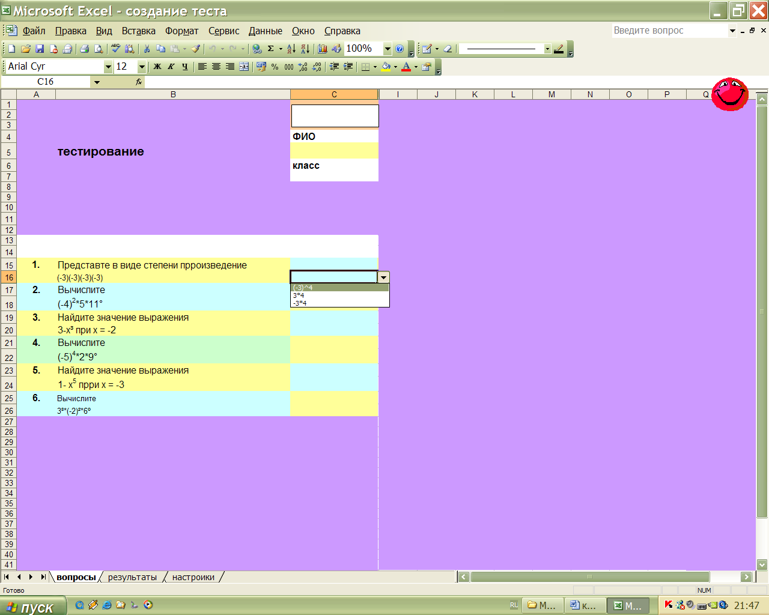

При этом ребенок получает объективную оценку. Возможности применения обучающих и контролирующих программ огромны и в этой маленькой работе не возможно, отразить все. Одно, несомненно, школа получила мощный и очень мобильный инструмент для достижения целей и выполнения задач, стоящих перед образованием. В приложении, я показываю образец урока с моделированного в программе MIKROSOFT
POWER POINT.
Список литературы:

- Батан Л. Ф. «Организация самостоятельной деятельности учащихся в адаптивной технологии обучения»: Методическое пособие.- Новосибирск, 1998.
- Интернет ресурсы: www.dvo.ru, www.gmcit.murmansk.ru, www.gym.baical.ru, www.stu.ru, www.vvsu.ru
- Ефимова О., Морозов В., Угринович. Курс компьютерной технологии с основами информатики. Учебное пособие для старших классов. – М.: ООО «Издательство АСТ», 2000.
- Канн К.Б., д.т.н., профессор ГОУВПО «БелГУ» г. Белгород «Проблемы естественно – научных и математических дисциплин». Материалы межкафедрального семинара.
- Закон Российской Федерации об образовании, введённый в действие с 15 января 1996 года Федеральным законом (с изменениями на 25 июля 2002 года).
- Матрос Д. Ш. «Информатизация общего среднего образования»: Учеб. пособие.- М.: Педагогическое общество России, 2004.
- Машбиц Е. И. Психолого - педагогические проблемы компьютеризации обучения.-М.: Педагогика,1998.
- Информационно-компьютерные средства в школе: Методическое пособие / Под ред. проф. Г.К. Селевко. – Ярославль: ИРО, 2003.
- Шатров А., Цевенков Ю. Проблемы информатизации образования// Информатика и образование. 1989г.N5.
- Ястребцева Е.Н., Быховский Я.С. «Обучение для будущего» (при поддержке Microsoft): Учеб. пособие. – М.: Издательско-торговый дом «Русская редакция», 2004.

